20191218 Inspreektekst Dagelijks bestuur Amsterdam Noord
José Berkhof PlatformTwiskeGeenPretpark

Het Twiske is een groene oase voor dier, plant en mens onder de roet van Amsterdam, dat in de verdrukking raakt door het beleid van Recreatieschap Twiske-Waterland.

Heel Nederland ligt plat vanwege de stikstofcrisis.
De biodiversiteit van Natura2000 gebieden mag niet verder worden aangetast.
Maar in haar nieuwe concept-ambitiedocument Twiske-Waterland zet het Recreatieschap vol in op meer recreatie, meer bezoekers,
en voor het eerst sinds 60 jaar, wil men ook overnachten.
In het inspiratiedocument wordt het Twiske gedegradeerd tot TWISKEPARK.

De druk op dit beschermde Natura2000 gebied is nu al hoog.
Er komen nu al zo’n 1,2 miljoen bezoekers per jaar. En daar blijft het niet bij.
Festival het Lentekabinet trekt in 2 dagen 28.000 bezoekers, midden in het broedseizoen!
Festival Welcome to the Future groeide van 7000 naar 27.000 bezoekers. WTTF wilde uitbreiden naar 3 dagen en duizenden festivalgangers drie nachten in Het Twiske laten kamperen. Gelukkig heeft Landsmeer onlangs een streep door deze plannen gehaald.
Er zijn plannen voor een zogenaamde ‘camping’ bij Twiske Haven, een permanent vakantiepark met 25 ‘lodges’, waarbij voor het eerst in het Twiske wordt overnacht.
Dit dreigt de tienduizenden beschermde Smienten op de Stootersplas dreigt te verstoren.
Er ligt een aanvraag voor een klimpark met 20.000 bezoekers.
De hondenkennel wil uitbreiden van 40 naar 100 plaatsen.
Het Recreatieschap wil een extra horecafunctie bij het Kure-Jan strand.
Op de Leers is een Boerengolf, en dat de zeldzame vogels op die plek verstoort.

Hier komt volgens het Ambitiedocument NOG MEER RECREATIE en OVERNACHTINGEN bij.

Twiske beschermde natuurgebied
Maar Het Twiske is geen Park, en ook geen Pretpark. Het Twiske is een prachtig natuurgebied met beschermde diersoorten als de roerdomp, snor, rietzanger, smient, en de Noordse woelmuis. Het is een oase voor plant en dier.
Het Twiske is een groene postzegel in verstedelijkt gebied, waar 1,2 miljoen bezoekers komen voor hun rust.

Bezoekers willen niet meer recreatie en geen overnachtingen.
De bezoekers van het Twiske, waaronder veel Amsterdammers willen niet meer recreatie, en geen overnachtingen. Ze zoeken de rust van de natuur.
zo bleek uit de enquete van de Partij voor de Dieren Amsterdam, die door 3300 bezoekers werd getekend. En dat bleek ook uit de enquete van de SP. Van 485 respondenten wil twee op de drie mensen geen camping bij de haven.

‘’Slecht plan, omdat er nooit mensen (bezoekers) tussen zonsondergang en zonsopkomst in het gebied mogen komen”
“Verschrikkelijk. Dit natuurgebied wordt opgeofferd voor de commercie. Einde rust en unieke natuur. Waarom is dit nodig?
(zie bijlage).

Bovendien is het de vraag wat camping Twiske Haven financieel oplevert.
Tot dusver kregen wij hierop geen antwoord van het Twiskebestuur.
Wie heeft er belang bij de camping, behalve de ondernemer zelf?
Wat is het belang van de bevolking? En wat is de impact op de natuur?
De offers die gebracht moeten worden zijn groot.

Vogelaars tegen overnachtingen en overnachtingen
De groei van recreatie en mogelijke overnachtingen verstoren de natuur. Vogelbescherming Nederland en Vogelwacht Zaanstreek en IVN Landsmeer schreven brandbrieven aan de gemeente Oostzaan en Landsmeer (zie bijlage)

Sinds 2013 Natura 2000
Het Twiske is ooit ontstaan toen men zand nodig had voor de aanleg van de A8.
Ter compensatie voor de verkeersoverlast, werd in 1968 recreatie- en natuurgebied Het Twiske opgericht.
Op de A 10 rijden nu meer dan 150.000 auto’s per dag. Er komen 300.000 huizen bij. Het aantal toeristen groeit naar 30 miljoen in 2030. De stikstof uitstoot is een nijpend probleem. En overal sterven soorten massaal uit.
Ziet u nog wel eens een vlinder? Hoort u nog wel eens een kikker?

Om het tij te keren besloot Europa in 2013 om een netwerk van natuurgebieden te creëren: Natura 2000.
Daarin gelden zeer strenge Europese regels. De natuur gaat voor! Recreatie mag alleen als het geen schade toebrengt.

Je mag:
- Geen voertuigen, caravans of tenten opzetten. Campings zijn niet toegestaan
- De leefgebieden van de beschermde soorten niet aantasten
- Kwetsbare vogels niet verstoren door toename van licht, geluid of mensen
- De waterhuishouding niet veranderen
- Niet meer stikstof uitstoten op veenmosrietland en vochtige heide, etc.
(Lijst van schadelijke activiteiten-Natuurbeschermingswet Prov. Noord-Holland, en Toetsingskader Natura2000, Zie bijlagen en links hieronder)

‘’In feite mag er niets,’’ zegt Bernard Ebbelaar, de wetlandwacht die moet toezien op het
handhaven van de Vogelrichtlijn. Maar de Europese Natura2000 regels worden met voeten getreden.

Overnachten en kamperen mag niet
Al 50 jaar mag je hier alleen overdag recreëren, zodat de natuur ’s nachts tot rust kan komen. Overnachtingen schaden de natuur, en dat mag niet in een Natura2000 gebied, zie hierboven lijst met schadelijke activiteiten). Bovendien is het in strijd met de bestemmingsplannen en van Landsmeer en Oostzaan. Daarin staat dat alleen dagrecreatie is toegestaan. Overnachten mag dus niet.(

En je mag geen ‘onbebouwde gronden als stand- of ligplaats voor onderkomens’ gebruiken. (zie Oostzaan, Bestemmingsplan Buitengebied Artikel 9.1 onder h. Instandhouding van de Natura 2000 doelstellingen: Artikel 9.4.1 bij STRIJDIG GEBRUIK onder b. https://www.oostzaan.nl/mozard/document/docnr/36189

Festival onrechtmatig
In 2019 is de vergunning voor Welcome to the Future ten onrechte verleend.
De vergunning uit 2008 werd steeds verlengd, waarbij elk jaar meer bezoekers werden toegelaten. Deze vergunning was geldig tot 2016, toen het Natura 2000 beheerplan 2016-2022 voor het Twiske in werking trad. Daarna had een nieuwe vergunningsprocedure moeten worden gestart. Dit is niet gebeurd. Festival Welcome to the Future had in 2017, 2018 en 2019 niet gehouden mogen worden.
Het is de vraag of ze onder de strenge Europese Natura2000 regels nog een vergunning krijgen. Festivals, enorme herrie, mensenmassa’s, verkeersopstoppingen met alle stikstofuitstoot van dien, passen niet in een beschermd Natura2000 gebied.

Festivals verstoren vogels blijkt uit wetenschappelijk onderzoek
Dan heb je nog het 2-daagse Lentekabinet, midden in het broedseizoen! Helaas dragen vogels geen oordopjes. De herrie en de duizenden festivalgangers
verstoren de vogels. Zoals het Roerdomp-paartje bij de molen, een soort die met uitsterven wordt bedreigd.
Wetenschappelijk onderzoek toont aan dat blootstelling aan lawaai de overlevingskansen van vogels vermindert, zo blijkt uit onderzoek van de Westbrabantse vogelwerkgroepen Verstoringsfactoren en de relevantie daarvan op broedvogels en
Verstoringsgevoeligheid van Vogels, eindrapportage Bureau Waardenburg en Vogelbescherming Nederland.

Draineren mag niet
Voor de beoogde camping en klimpark? moet men een terrein draineren, waarvoor het Twiskebestuur alvast 75.000 euro heeft gereserveerd. Maar door het verlagen van het grondwaterpeil van het Twiske erodeert het laagveen en komt er Co2 vrij. Dat draagt bij aan de opwarming van de aarde. Draineren mag niet. En kamperen kan dus niet.

Meer stikstof
Met vochtige heide (laagveen) en veenmosrietlanden is het Twiske stikstof-gevoelig.
Er is echter geen compensatie voor de stikstof toename door al het verkeer rondom de festivals, de campings en het klimpark. Hoe kan dat, terwijl heel Nederland op slot zit
vanwege de stikstofcrisis?

Onjuiste aannames
Voortdurend worden nieuwe recreatieve activiteiten gelegitimeerd, door te stellen dat ze plaatsvinden in het deel dat bestemd is voor ‘intensieve’ recreatie . Maar het onderscheid tussen een ’intensief’ en ‘extensief’ gedeelte van het Twiske is een mythe. In de bestemmingsplannen (in regels en op plankaart) van Landsmeer
en Oostzaan is dit nergens terug te vinden (zie noot hieronder).
Op de gronden van het gehele Twiske - die in eigendom zijn van Staatbosbeheer- rust een publiekrechtelijke beperking. Zij vallen onder de Natuurbeschermingswet, art. 9.1.

Uitgangspunt beleid verkeerd
Het Twiske werd opgericht in 1968. In de statuten werd gesproken over een evenwichtig beleid tussen recreatie en natuur.
Maar in 2013 kreeg het Twiske de Europese Natura2000 status. Sindsdien is het een beschermd natuurgebied. Dàt moet uitgangspunt zijn van het beleid.
Recreatie mag alleen als het geen schade toebrengt, denk aan wandelen, fietsen of zwemmen.

Zoals de naam al zegt, richt het Recreatieschap zich vooral op recreatie.
En dat is het probleem. Ook dit Ambitiedocument gaat uit van de behoefte van de mens.
In Natura2000 gebieden ligt de prioriteit echter bij de natuur.

Ons voorstel
In deze tijd wordt steeds duidelijker hoe ernstig de natuur wordt geschaad. Het IPBES rapport, dat in mei dit jaar verscheen, vermeldt dat 1 van de 7 miljoen dieren dreigen uit te sterven. We kunnen niet zo doorgaan. Ook in het Twiske niet.

Houd u aan de Europese regels voor de Natura2000 gebieden. Die vallen onder de minister, maar de provincie en lokale politici dragen verantwoordelijkheid voor de naleving!!!
Doe onderzoek naar de besluitvorming en het wanbeleid rond het Twiske.
Schrap alle overnachtingsplannen, waaronder de plannen voor een camping.
Schrap alle festivals.
Doop het Recreatieschap om in Natuurschap.
Maak een Natuurbeheerplan voor het Twiske, en investeer in de natuur.
Creëer een natuureducatie-centrum in Twiske Haven.

Wil je iets beleven? Luister dan naar de zeldzame rietzanger of de roerdomp. Of observeer de 60.000 smienten op de Stootersplas. Want zonder natuur kunnen wij niet overleven.

José Berkhof
p/a/ PlatformTwiskeGeenPretpark
Oostzaan
aberk@xs4all.nl
06-12842286

Bijlage:
Natura 2000 beheerplan Polder Ilperveld, Varkensland, Oostzanerveld en Twiske 2016-2022 | Provincie Noord-Holland, SAMENVATTING Toetsingskader voor nieuwe activiteiten, p. 5
https://www.noord-holland.nl/Onderwerpen/Natuur/Natura_2000/Natura_2000_beheerplannen
Geraadpleegd op 11-02-2020

Lijst van schadelijke activiteiten-Natuurbeschermingswet Provincie Noordholland
https://www.noord-holland.nl/Loket/Producten_en_Diensten/Producten_op_alfabet/V/Vergunning_voor_Natura_2000_gebied_aanvragen Geraadpleegd op 11-02-2020

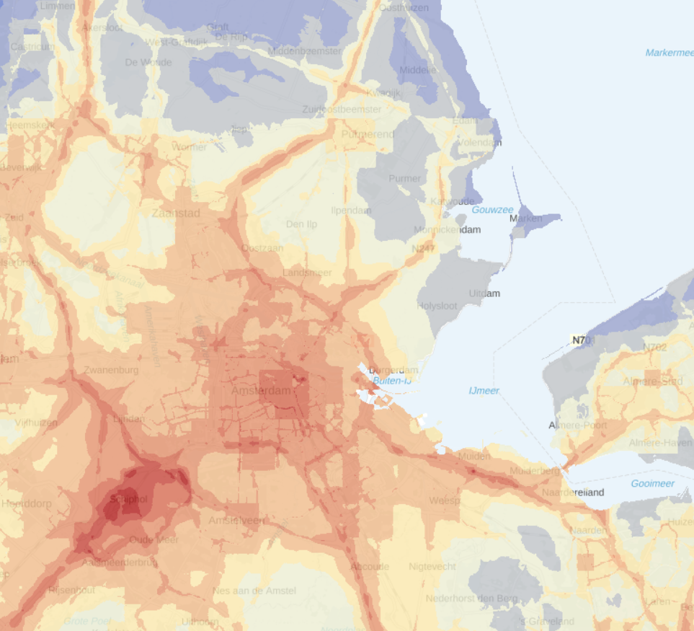
https://www.atlasleefomgeving.nl/check-je-plek/adem-ik-schone-lucht
Jaargemiddelde stikstofuitstoot 2017. Het Twiske ligt al in een overbelast gebied,
vlak bij de A10. Elke activiteit in Natura2000 gebieden moeten op stikstof worden getoetst. Festivals met grote verkeersdruk en generatoren kunnen niet.

Aanwijzing Natura2000gebied
Afbeelding afkomstig uit Bestemmingsplan Buitengebied Oostzaan p.15
https://www.oostzaan.nl/mozard/document/docnr/36189

Over intensief en extensief recreatiedeel:
Sinds 2013 valt het gehele Twiske onder de Wet Natuurbescherming van Natura2000.
Dat is te zien op deze kaart uit het Bestemmingsplan Buitengebied Oostzaan.
Alleen De Marsen, De Blauwe Poort, de gebouwen van Twiskehaven en de sportvelden, vallen niet onder de strenge regelgeving.

Het onderscheid tussen een “Intensief en extensief” recreatiedeel gaat terug op het beheeroverleg van het Twiske uit de tijd voor Natura 2000 (info van B. Ebbelaar Wetlandwacht dit toeziet op naleving Vogelrichtlijn Natura2000)
Sinds het Twiske in 2013 de Natura2000 status kreeg, is deze indeling is achterhaald.
Dat is echter nog niet doorgedrongen tot het Recreatieschap.

De visie van het Recreatieschap uit 2006, met daarin het onderscheid tussen intensief en extensief deel, werd overgenomen in het beheerplan voor een Natura 2000-gebied, terwijl deze visie niet is/werd verankerd in een bestemmingsplan
Het is de hoogste tijd dat dit wordt rechtgezet en dat daar consequenties aan worden verbonden voor het beleid. Het gehele Twiske is een beschermd natuurgebied.

Overnachtingen in het Twiske niet toegestaan volgens Bestemmmingsplannen Oostzaan en Landsmeer

Volgens de vigerende bestemmingsplannen staat dat overnachten etc. niet is toegestaan in het Twiske en waarbij tevens de Natura 2000 doelstellingen in beide bestemmingsplannen (planologisch) werden verankerd.
Onderstreept en vetgedrukt de betreffende artikelnummers waarin dit staat aangegeven.

Het bouwen van podia of andere bouwwerken in het Twiske is ook niet toegestaan.
Merkwaardig is dat de aanvragen vergunning voor de festivals nooit werden getoetst aan de bestemmingsplannen. De vergunningen zijn jarenlang verleend onder de APV welke geen toetsing ruimtelijke ordening kent. Jarenlang konden de festivals ongeoorloofd, strijdig met de bestemmingsplannen, groeien tot exorbitante proportie.

Een aanvraag vergunning voor festivals is derhalve strijdig met de vigerende bestemming en kan/mag niet in behandeling worden genomen.
Er is geen zicht op legalisatie, zodat ook geen wijziging op de bestemming kan plaatsvinden. Tevens is de Natura 2000 status een belemmering voor goedkeuring van de festivals.

1.-Bestemmingsplan Buitengebied Oostzaan (2013)
https://www.oostzaan.nl/mozard/document/docnr/36189
Planregels/Voorschriften
Artikel 9 Recreatie - Dagrecreatie
9.1 Bestemmingsomschrijving
De voor Recreatie - Dagrecreatie aangewezen gronden zijn bestemd voor:
a. dagrecreatieve voorzieningen zoals zwembad, kinderboerderij, dagkampeerterreinen, speel- en ligweiden, wateren ten behoeve van watersport,
b. wegen,
c. fiets- en wandelpaden,
d. bruggen,
e. bezoekerscentrum,
f. lichte horeca uitsluitend ter plaatse van de aanduiding 'horeca',
g. opvang van honden, uitsluitend ter plaatse van de aanduiding 'specifieke vorm van
maatschappelijk-hondenopvang',
h. instandhouding van de Natura 2000 doelstellingen, en
i. bij een en ander behorende groen-, water, parkeer- en andere voorzieningen.

9.4.1 Strijdig gebruik
b. onbebouwde gronden als stand- of ligplaats van onderkomens,
————————————————————————————————————
2.
“Bestemmingsplan Landelijk gebied 2009 Landsmeer”.
https://www.landsmeer.nl/wonen,_werken_en_leven/bouwen_en_verbouwen/bestemmingsplan_landelijk_gebied/

Planregels/Voorschriften
ARTIKEL 2.9 RECREATIE MET WAARDE-DAGRECREATIE (RW-DR)
Lid 1 Bestemmingsomschrijving
De voor Recreatie met waarde-Dagrecreatie aangewezen gronden zijn bestemd voor:
1. dagrecreatie met bijbehorende bebouwing en voorzieningen;
2. landschappelijke en natuurwaarden in de vorm van water, open ruimtes en
bos/bebossing;
....
Lid 3 Gebruiksregels
De voor Recreatie met waarde-Dagrecreatie aangewezen gronden mogen niet worden gebruikt voor:
1. verblijfsrecreatie zoals kamperen;
2. lawaaisporten zoals motorsport (waaronder speedboten en waterscooters)
en het vliegen met modelvliegtuigen;
3. ter plaatse van de aanduiding “vrijwaringszone molenbiotoop” is het
verboden om beplanting aan te brengen of te houden waardoor de windvang van de molen wordt belemmerd.

